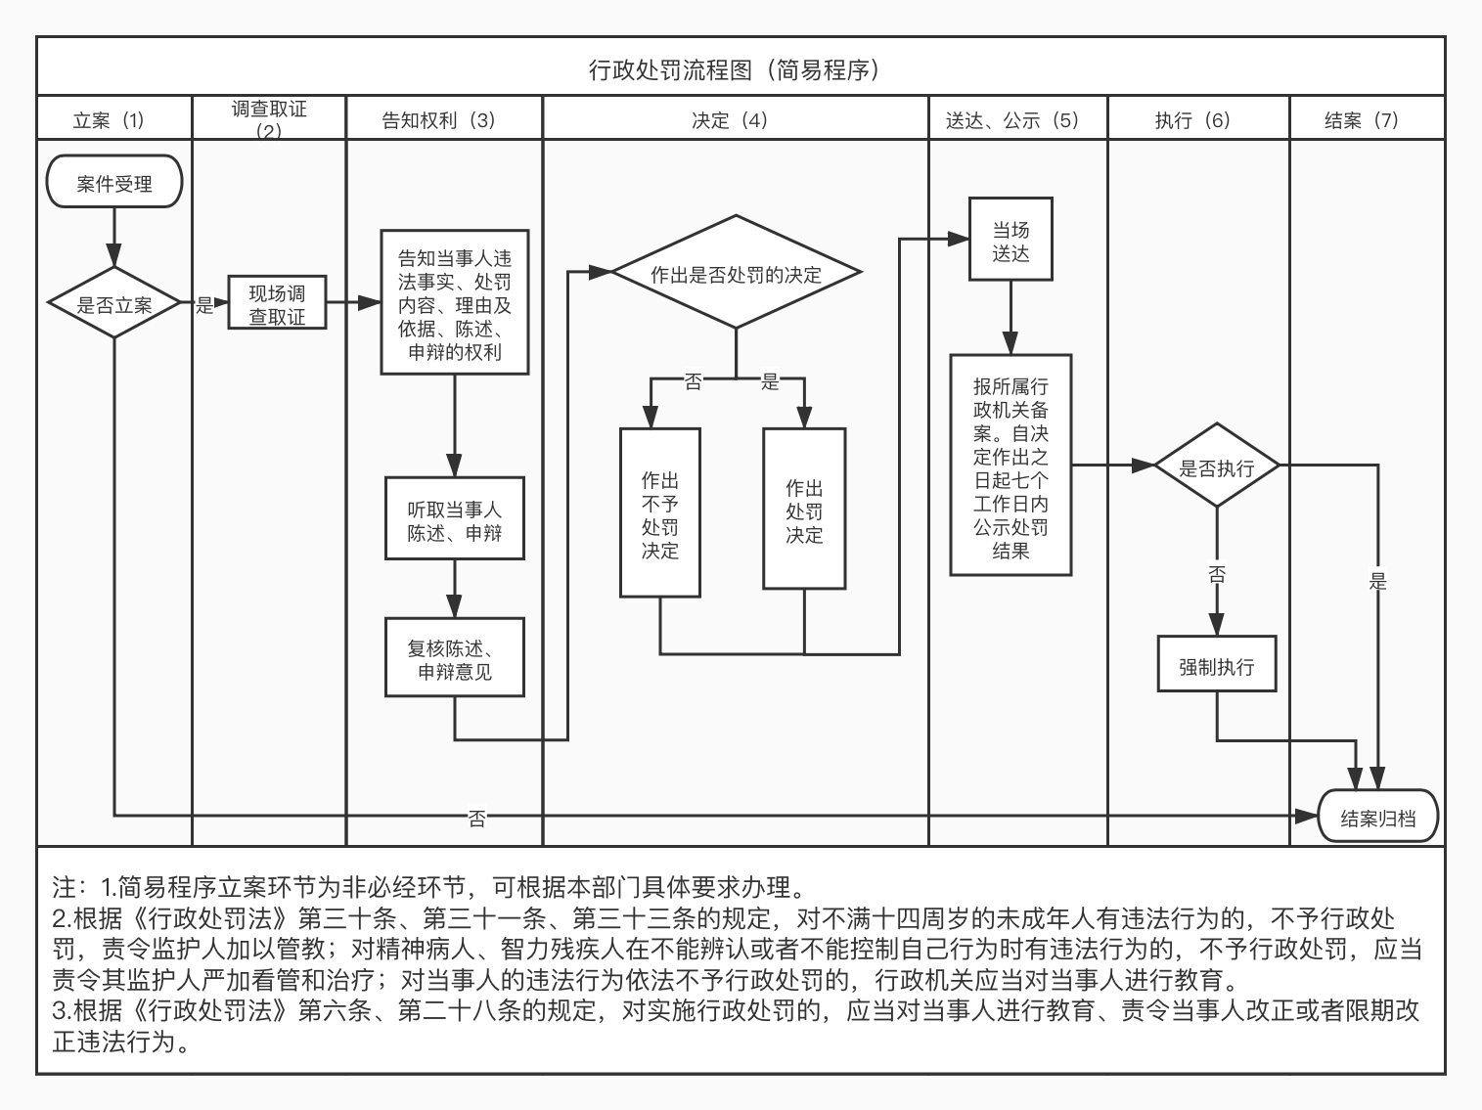
行政处罚流程图（简易程序）

